DĖL VIEŠOSIOS ĮSTAIGOS PANEVĖŽIO RAJONO SAVIVALDYBĖS POLIKLINIKOS PAREIGYBIŲ SĄRAŠO IR VALDYMO STRUKTŪROS PATVIRTINIMO
2020 m. rugsėjo 24 d. Nr. T2-
Panevėžys

Vadovaudamasi VšĮ Panevėžio rajono savivaldybės poliklinikos įstatų, patvirtintų Panevėžio rajono savivaldybės tarybos 2011 m. rugpjūčio 25 d. sprendimu Nr. T-164 „Dėl viešosios įstaigos Panevėžio rajono savivaldybės poliklinikos reorganizavimo“, 35.5 papunkčiu ir atsižvelgdama į VšĮ Panevėžio rajono savivaldybės poliklinikos 2020-09-03 raštą Nr. S-2028 „Dėl struktūros ir pareigybių sąrašo pakeitimo“, Savivaldybės taryba n u s p r e n d ž i a:
1. Patvirtinti pridedamus:
1.1. Viešosios įstaigos Panevėžio rajono savivaldybės poliklinikos pareigybių sąrašą;
1.2. Viešosios įstaigos Panevėžio rajono savivaldybės poliklinikos valdymo struktūrą.
2. Pripažinti netekusiu galios Panevėžio rajono savivaldybės tarybos 2019 m. spalio
31 d. sprendimą Nr. T-205 „Dėl viešosios įstaigos Panevėžio rajono savivaldybės poliklinikos pareigybių sąrašo ir valdymo struktūros patvirtinimo“ su visais pakeitimais ir papildymais.
3. Šis sprendimas įsigalioja 2021 m. sausio 1 d.

Renata Valantinienė
2020-09-10

PATVIRTINTA
Panevėžio rajono savivaldybės tarybos
2020 m. rugsėjo 24 d. sprendimu Nr. T-

VIEŠOSIOS ĮSTAIGOS PANEVĖŽIO RAJONO SAVIVALDYBĖS POLIKLINIKOS PAREIGYBIŲ SĄRAŠAS

Eil. Nr. | Pareigybės pavadinimas
 | Administracija:
1.1. | Vyriausiasis gydytojas (direktorius)
1.2. | Patarėjas palaikomojo gydymo ir slaugos ligoninėms
1.3. | Vyriausiojo gydytojo pavaduotojas asmens sveikatos priežiūrai
1.4. | Vyriausiasis slaugos administratorius
1.5. | Vyriausiasis finansininkas
1.6. | Vidaus medicinos auditorius
 | Vadovai:
2.1. | Skyriaus vedėjas
2.2. | Skyriaus vedėjas-gydytojas specialistas
2.3. | Skyriaus vedėjas-specialistas
 | Gydytojai:
3.1. | Šeimos gydytojas
3.2. | Vaikų ligų gydytojas
3.3. | Vidaus ligų gydytojas
3.4. | Akušeris-ginekologas
3.5. | Chirurgas
3.6. | Psichiatras
3.7. | Odontologas
3.8. | Odontologas ortodontas
3.9. | Odontologas ortopedas
3.10. | Burnos chirurgas
3.11. | Neurologas
3.12. | Vaikų neurologas
3.13. | Kardiologas
3.14. | Vaikų kardiologas
3.15. | Klinikos fiziologas
3.16. | Vaikų reumatologas
3.17. | Dermatovenerologas
3.18. | Otorinolaringologas
3.19. | Oftalmologas
3.20. | Endokrinologas
3.21. | Echoskopuotojas
3.22. | Endoskopuotojas
3.23. | Kraujagyslių chirurgas
3.24. | Ortopedas traumatologas
3.25. | Radiologas
3.26. | Urologas
3.27. | Fizinės medicinos ir reabilitacijos
3.28. | Manualinės terapijos
3.29. | Psichoterapeutas
3.30. | Medicinos
 | Slaugytojai:
4.1. | Vyresnysis slaugytojas
4.2. | Skubios medicinos pagalbos slaugos specialistas
4.3. | Skubios medicinos pagalbos paramedikas
4.4. | Išplėstinės praktikos
4.5. | Bendrosios praktikos
4.6. | Sergančiųjų cukriniu diabetu
4.7. | Fizinės medicinos ir reabilitacijos
4.8. | Masažuotojas
4.9. | Psichikos sveikatos slaugytojas
4.10. | Ambulatorinių slaugos paslaugų namuose
4.11. | Bendrosios praktikos slaugytojas-slaugytojo padėjėjas
 | Akušeris
 | Burnos priežiūros specialistai:
6.1. | Vyresnysis gydytojo odontologo padėjėjas
6.2. | Gydytojo odontologo padėjėjas
6.3. | Burnos higienistas
6.4. | Dantų technikas
 | Biomedicininės diagnostikos specialistai:
7.1. | Medicinos biologas
7.2. | Biomedicinos technologas
7.3. | Laboratorinės diagnostikos specialistas
7.4. | Radiologijos technologas
 | Dietistas
 | Specialistai, dirbantys diagnostikos, gydymo, profilaktikos darbą:
9.1. | Ergoterapeutas
9.2. | Kineziterapeutas
9.3. | Logoterapeutas
9.4. | Medicinos psichologas
 | Specialistai:
10.1. | Juristas
10.2. | Administratorius
10.3. | Personalo vyresnysis specialistas
10.4. | Personalo specialistas
10.5. | Projektų vadovas
10.6. | Viešųjų pirkimų specialistas
10.7. | Darbuotojų saugos ir sveikatos specialistas
10.8. | Medicinos vadybininkas
10.9. | Medicinos technikos inžinierius
10.10. | Informacinių technologijų vyriausiasis specialistas
10.11. | Informacinių technologijų specialistas
10.12. | Archyvaras
10.13. | Radiacinės saugos specialistas
 | Kiti specialistai:
11.1. | Medicinos registratorius
11.2. | Medicininių sterilizatorių operatorius
11.3. | Koordinatorius
 | Pagalbinis medicinos personalas:
13.1. | Slaugytojo padėjėjas
13.2. | Slaugytojo padėjėjas-valytojas
13.3. | Paramedikas
 | Visuomenės sveikatos priežiūros specialistai:
13.1. | Visuomenės sveikatos specialistas
13.2. | Sveikatos statistikas
13.3. | Socialinis darbuotojas
 | Buhalterijos darbuotojai:
14.1. | Vyriausiojo finansininko pavaduotojas
14.2. | Vyresnysis buhalteris
14.3. | Buhalteris
14.4. | Buhalteris-kasininkas
14.5. | Kasininkas
 | Ūkio personalas:
15.1. | Ūkio reikalų tvarkytojas
15.2. | Darbininkas
15.3. | Darbininkas-vairuotojas
15.4. | Kiemo darbininkas
15.5. | Kūrikas (sezoninis)
15.6. | Sargas
15.7. | Valytojas
15.8. | Rūbininkas-valytojas
15.9. | Virėjas
15.10. | Virėjo padėjėjas
15.11. | Vairuotojas
15.12. | Greitosios medicinos pagalbos vairuotojas
15.13. | Elektrikas-vairuotojas
15.14. | Paramedikas vairuotojas
15.15. | Mechanikas
____________________

VIEŠOSIOS ĮSTAIGOS PANEVĖŽIO RAJONO SAVIVALDYBĖS POLIKLINIKOS VALDYMO STRUKTŪRA
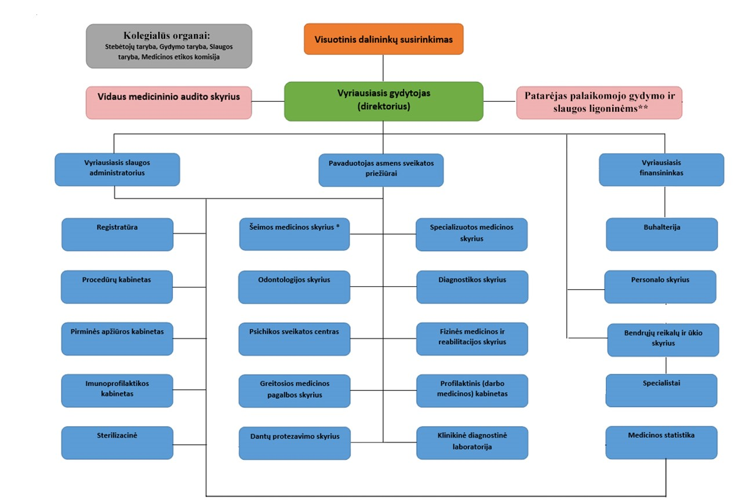

*1. Šeimos gydytojų kabinetai:
1.1. Berčiūnų;
1.2. Paįstrio;
1.3. Smilgių;
1.4.Tiltagalių;
1.5. Vadoklių;
1.6. Poliklinikoje.

2. Ambulatorijos:
2.1. Krekenavos;
2.2. Naujamiesčio;
2.3. Raguvos;
2.4. Ramygalos.

3. Medicinos punktai:
3.1. Bernatonių;
3.2. Daukniūnų;
3.3. Dembavos;
3.4. Ėriškių;
3.5. Gelažių;
3.6. Jotainių;
3.7. Linkaučių;
3.8. Liūdynės;
3.9. Miežiškių;
3.10. Nevėžio;
3.11. Paliūniškio;
3.12. Piniavos;
3.13. Šilagalio;
3.14. Šilų;
3.15. Trakiškio;
3.16. Uliūnų;
3.17. Upytės;
3.18. Velžio;
3.19. Žibartonių.

** 4. Palaikomojo gydymo ir slaugos ligoninės:
4.1. Krekenavos;
4.2. Naujamiesčio;
4.3. Ramygalos.

PANEVĖŽIO RAJONO SAVIVALDYBĖS ADMINISTRACIJOS
SAVIVALDYBĖS GYDYTOJA (VYRIAUSIOJI SPECIALISTĖ)

Panevėžio rajono savivaldybės tarybai

AIŠKINAMASIS RAŠTAS DĖL SPRENDIMO „DĖL VIEŠOSIOS ĮSTAIGOS PANEVĖŽIO RAJONO SAVIVALDYBĖS POLIKLINIKOS PAREIGYBIŲ SĄRAŠO IR VALDYMO STRUKTŪROS PATVIRTINIMO“ PROJEKTO
2020 m. rugsėjo 10 d.
Panevėžys

Projekto rengimą paskatinusios priežastys. Panevėžio rajono savivaldybės taryba 2020 m. rugpjūčio 20 d. sprendimu Nr. T-172 „Dėl VšĮ Krekenavos pirminės sveikatos priežiūros centro ir VšĮ Panevėžio rajono savivaldybės poliklinikos reorganizavimo ir reorganizavimo sąlygų aprašo patvirtinimo“ nusprendė iki 2020 m. gruodžio 31 d. reorganizuoti VšĮ Krekenavos pirminės sveikatos priežiūros centrą prijungiant prie VšĮ Panevėžio rajono savivaldybės poliklinikos.
Sprendimo projekto esmė ir tikslai. Šiuo sprendimo projektu siūloma patvirtinti viešosios įstaigos Panevėžio rajono savivaldybės poliklinikos valdymo struktūrą ir pareigybių sąrašą, kuris įsigalios 2021 m. sausio 1 d.
Po reorganizavimo VšĮ Krekenavos pirminės sveikatos priežiūros centro teises ir pareigas (įskaitant darbuotojus) perims VšĮ Panevėžio rajono savivaldybės poliklinika, todėl keisis įstaigos struktūra – įsteigiama nauja patarėjo palaikomojo gydymo ir slaugos ligoninėms pareigybė, perimami padaliniai: Krekenavos ambulatorija, Žibartonių ir Linkaučių medicinos punktai, Krekenavos palaikomojo gydymo ir slaugos ligoninė. Pareigybių sąrašas turi būti papildytas patarėjo palaikomojo gydymo ir slaugos ligoninėms pareigybe, taip pat įsteigus Vidaus medicininio audito skyrių, į šį sąrašą reikia įtraukti vidaus medicininio auditoriaus pareigybę.
Kokių pozityvių rezultatų laukiama. Reorganizavus sveikatos priežiūros įstaigas, mažėtų valdymo sąnaudos, susijusios su žmonių, dokumentų ir materialinių išteklių administravimu. Reorganizavus sveikatos priežiūros įstaigas, bus siekiama optimizuoti teikiamų paslaugų apimtį, racionalizuoti finansinių ir infrastuktūros išteklių panaudojimą, sudaryti sąlygas medikų atlyginimų augimui, gerinti paslaugų kokybę ir prieinamumą. Sujungiant įstaigas būtų didesnis įstaigos pacientų skaičius ir tai padėtų pritraukti didesnes ES investicijas, kurios pasitarnautų pacientų gerovei.
Galimos neigiamos pasekmės priėmus projektą, kokių priemonių reikėtų imtis, kad tokių pasekmių būtų išvengta. Su darbuotojais, kuriems bus nepasiūlyta darbo ar jiems atsisakius pasiūlyto darbo, bus nutraukiami darbiniai santykiai Lietuvos Respublikos darbo kodekso nustatyta tvarka.
Kokius galiojančius teisės aktus būtina pakeisti ar panaikinti, priėmus teikiamą projektą. Nereikia.
Reikiami paskaičiavimai, išlaidų sąmatos bei finansavimo šaltiniai, reikalingi sprendimui įgyvendinti. Atsisakius dalies pareigybių ir nesant kito darbo pasiūlymų ar darbuotojams nesutikus dirbti pasiūlyto darbo, planuojama, kad bus reikalinga išmokėti išeitines išmokas, kurios sudarytų apie 37 700 Eur.

Savivaldybės gydytoja (vyr. specialistė) Renata Valantinienė

